# 使用说明书

# 一、网页浏览

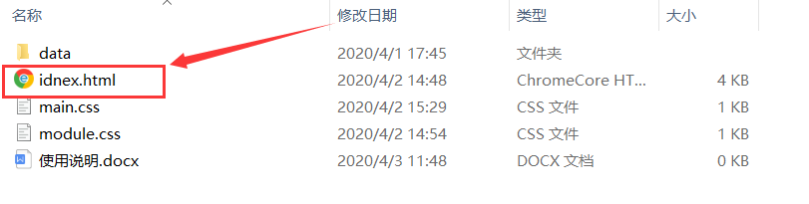

打开名为index.html的文件,进入浏览器浏览页面 ；

# 二、数据查看

## 数据列表

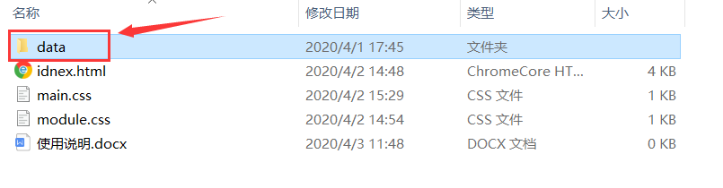

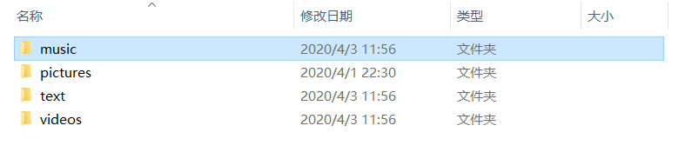

打开data文件夹，查看数据资源 ;